Урок № 2

Дата проведення уроку 04.05.2020 року
Група : МШ-13
Професія: Муляр
Майстер в/н: Полехін М.Ф. вайбер: +380680803123 Е-маіl: nik.polekhin49@gmail.com
Тема програми: Самостійне виконання мулярних робіт 2-3 розрядів.
Тема уроку : Очищення цегли від розчину з складанням його на піддон.
Мета уроку:
а) Навчальна: навчити учнів правильному складанню цегли на піддони.
б) Виховна: виховувати трудову дисціплину та відповідальність.
в) Розвиваюча: розвивати раціональне мислення та творчисть.
Дидактичне забезпечення уроку: Опорний конспект, інструкційно-технологічна карта, навчальний єлемент, відеоролик, силка

Хід уроку

Доброго дня!
Тема нашого сьогоднішнього уроку: «Очищення цегли від розчину з складанням його на піддон».
Важливість вивчення цієї теми складається в том що правильне складання цегли – є запорука безпеки переміщення вантажів..
Чім ми будемо займатися сьогодні? Безумовно складанням цегли на піддони. Но спочатку давайте згадаємо то, що ми вивчали на останнім уроці.
Що таке інструктаж із охорони праці?
Інструктажі з охорони праці — один із найбільш ефективних видів навчання з питань безпечного виконання робіт.
Працівники, під час прийняття на роботу та періодично, повинні проходити на підприємстві інструктажі з питань охорони праці, надання першої допомоги потерпілим від нещасних випадків, а також з правил поведінки та дій при виникненні аварійних ситуацій, пожеж і стихійних лих.
Види інструктажів з охорони праці
За характером і часом проведення інструктажі з питань охорони праці поділяються на вступний, первинний, повторний, позаплановий та цільовий.
Вступний інструктаж проводиться спеціалістом служби охорони праці або іншим фахівцем відповідно до наказу (розпорядження) по підприємству, який в установленому Типовим положенням порядку пройшов навчання і перевірку знань з питань охорони праці.
Запис про проведення вступного інструктажу робиться в Журналі реєстрації вступного інструктажу з питань охорони праці, який зберігається службою охорони праці або працівником, що відповідає за проведення вступного інструктажу, а також у наказі про прийняття працівника на роботу. Журнал реєстрації вступного інструктажу є документом постійного зберігання.
На багатьох підприємствах проведення вступного інструктажу, крім Журналу реєстрації вступного інструктажу та наказу про прийняття працівника на роботу, фіксують ще в «контрольному листі».
Така форма, як контрольний лист проходження навчання та інструктажів з питань охорони праці, не передбачена жодним нормативним актом з охорони праці, а тому його відсутність не є порушенням нормативних актів з охорони праці і відповідальність за це не передбачена. Згідно з наказом Міністра оборони України контрольні листи ведуться тільки на військовослужбовців.
Первинний інструктаж проводиться з працівником до початку роботи безпосередньо на робочому місці.
Повторний інструктаж проводиться на робочому місці індивідуально з кожним працівником або групою працівників, які виконують однотипні роботи, за обсягом і змістом переліку питань первинного інструктажу. Повторний інструктаж проводиться в терміни, визначені нормативно-правовими актами з охорони праці, не рідше:
• на роботах з підвищеною небезпекою — 1 раз на 3 місяці;
• для решти робіт — 1 раз на 6 місяців.
Позаплановий інструктаж проводиться з працівниками на робочому місці або в кабінеті охорони праці:
• при введенні в дію нових або переглянутих нормативно-правових актів з охорони праці, а також при внесенні змін та доповнень до них;
• при зміні технологічного процесу, заміні або модернізації устаткування, приладів та інструментів, вихідної сировини, матеріалів та інших факторів, що впливають на стан охорони праці;
• при порушенні працівниками вимог нормативно-правових актів з охорони праці, що призвели до травм, аварій, пожеж тощо;
• при перерві в роботі виконавця робіт більш ніж на 30 календарних днів — для робіт з підвищеною небезпекою, а для решти робіт — понад 60 днів.
Цільовий інструктаж проводиться з працівниками:
• при ліквідації аварії або стихійного лиха;
• при проведенні робіт, на які відповідно до законодавства оформлюються наряд-допуск, наказ або розпорядження.
Первинний, повторний, позаплановий і цільовий інструктажі проводить безпосередній керівник робіт (начальник структурного підрозділу, майстер) або фізична особа, яка використовує найману працю.
Первинний, повторний, позаплановий і цільовий інструктажі завершуються перевіркою знань у вигляді усного опитування або за допомогою технічних засобів, а також перевіркою набутих навичок безпечних методів праці, особою, яка проводила інструктаж.
Про проведення первинного, повторного, позапланового та цільового інструктажів особа, яка проводила інструктаж, вносить запис до Журналу реєстрації інструктажів з питань охорони праці на робочому місці.
Форма проведення інструктажу
Роботодавець у виборі форми проведення інструктажу абсолютно не обмежений законодавчим полем. Інструктаж може бути індивідуальним або груповим, тобто проводитися окремо з одним працівником або ж із групою працівників.
Інструктаж може відбуватися у вигляді:
• співбесіди;
• лекції;
• самостійного вивчення працівником відповідних розділів місцевих інструкцій або ж правил, передбачених програмою відповідного інструктажу;
• перегляду навчальних фільмів, презентацій.
Інструктаж проводиться, як правило, в спеціально обладнаному для цього приміщенні, з використанням сучасних технічних засобів навчання, навчальних та наочних посібників за програмою, розробленою з урахуванням особливостей виробництва. З цією метою на підприємствах створюються куточки або навіть кабінети охорони праці.
Інструктажі проводяться згідно з темами, що заздалегідь розробляються і затверджуються у вигляді відповідних програм на основі чинних на підприємстві, в установі чи організації інструкцій. Програма та тривалість інструктажу затверджуються керівником підприємства. По закінченні інструктажу проводиться усне опитування осіб щодо засвоєння викладеного матеріалу.
Перелік загальних питань вступного інструктажу
Перелік загальних питань вступного інструктажу, які повинна містити програма, передбачений у НПАОП 0.00-4.12-05 «Типове положення про порядок проведення навчання і перевірки знань з питань охорони праці», а саме:
• Загальні відомості про підприємство, організацію, особливості виробництва.
• Основні положення законодавства про охорону праці.
• Трудовий договір, робочий час і час відпочинку, охорона праці жінок і осіб молодше 18 років. Пільги та компенсації.
• Правила внутрішнього трудового розпорядку підприємства, організації, відповідальність за порушення правил.
• Організація роботи з охорони праці на підприємстві. Відомчий, державний нагляд та громадський контроль за станом охорони праці.
• Загальні правила поведінки працюючих на території підприємства, у виробничих та допоміжних приміщеннях. Розташування основних цехів, служб, допоміжних приміщень.
• Основні небезпечні та шкідливі виробничі фактори, характерні для даного виробництва. Методи і засоби попередження нещасних випадків та професійних захворювань. Основні вимоги щодо попередження електротравматизму.
• Основні вимоги виробничої санітарії та особистої гігієни.
• Засоби індивідуального захисту. Порядок і норми видачі ЗІЗ, строки носіння.
• Обставини та причини окремих характерних нещасних випадків, аварій, пожеж, що сталися на підприємстві та інших аналогічних виробництвах через порушення вимог безпеки.
• Порядок розслідування та оформлення нещасних випадків і професійних захворювань.
• Пожежна безпека. Способи та засоби запобігання пожежам, вибухам, аваріям. Дії персоналу при їх виникненні.
• Домедична допомога потерпілим. Дії при виникненні нещасного випадку на ділянці, в цеху.
Дайте відповіді на запитання:
1. Якій інструктаж проводиться при прийомі на роботу?
2. Які правила поведінки на будівництві?
3. Засоби індівідуального захисту?
4. Які міри пожарної безпеки необхідно додержуватись на виробництві?
5. Перша допомога потерпилому?

А тепер перейдемо до очищення і складанню цегли на піддони.

Як очистити цеглу від розчину
Якщо ви будівельник, то ви як ніхто знаєте, щопісля зведення коробки з цегли, стіни мають не зовсім завершений вигляд. Це пов'язано з тим, що при кладці на чистих цеглинах залишається цементний розчин, який псує загальну картину. Інший випадок - ви хочете побудувати щось, використовуючи вже були у вжитку цеглини. Вони теж будуть в коржиках цементу. З якою б ситуацією ви не зіткнулися, вам доведеться вирішити одну і ту ж задачу - очистити цегла від розчину.
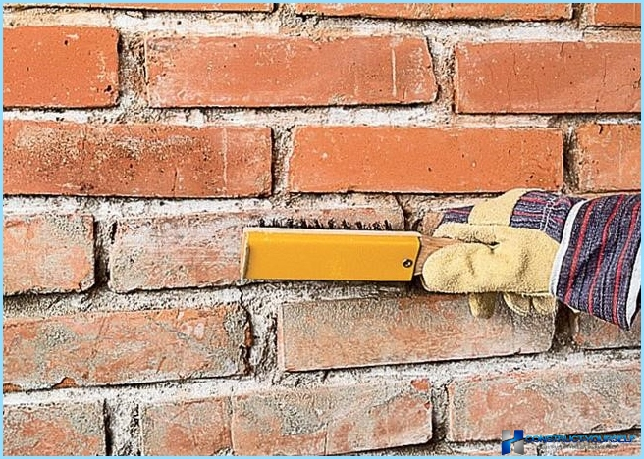
Чи можливо це зробити? Так, і в цій статті ми розповімо вам, як це зробити швидко і якісно. Далі будуть описані кілька способів для очищення цегли, які ви можете вибрати для себе.

Трохи про способи очищення цегли ↑
Радує те, що очищати цеглу від надлишківрозчину можна декількома способами. Адже якщо є з чого вибирати, то завдання можна виконати краще. Тим більше що цеглини бувають різні і відрізняються за твердістю, розміром і типом поверхні. Крім того, на вибір методу впливає і ступінь забруднення. Всі методи очищення можна розділити на дві групи:
- Механічне видалення маси.
- Хімічне видалення маси.
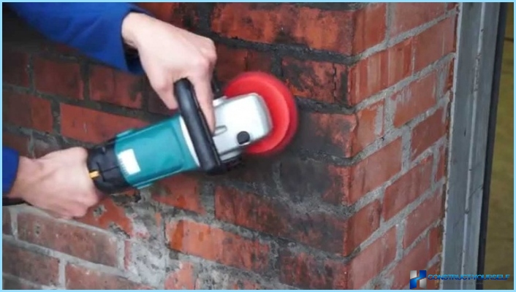
Їх назва вже говорить про те, як будевиконуватися робота. Механічний спосіб зводиться до того, щоб використовувати фізичну силу, а також підручні інструменти, такі як молоток, зубило, кельму і т. Д. Однак, такий спосіб можна застосовувати далеко не завжди. Є ризик пошкодити цеглини, якщо вони не досить тверді. Тому часто вдаються до другого методу - використання спеціальних хімічних засобів, для видалення забруднень. В основі таких розчинників складаються такі кислоти: фосфорна, сірчана і соляна.
Увага! Хімічний спосіб не можна застосовувати для очищення білої силікатної цегли.
Під впливом агресивних кислот він будеруйнуватися. У минулі часи його очищали найпростішим способом - тертям цегли один про інший. Давайте детально розглянемо, як очистити цегла від розчину, використовуючи той чи інший метод очищення для різного виду цегли.

Очищення цегли механічним способом ↑
Для того щоб впоратися з завданням механічнимспособом, вам потрібно знати деякі правила. Так, ви зможете позбутися від забруднень швидко, якісно і без шкоди матеріалу. Наприклад, очищати керамічний і силікатний цеглу одним і тим же способом можна, адже на силикатном цеглі цементний розчин тримається набагато міцніше. Отже, перед тим як очистити облицювальну цеглу від розчину, ви повинні запастися наступними інструментами:
- будівельний шпатель, щітка для металу або кельму;
- молоток, стамеска і зубило;
- наждачка;
- будівельний молоток;
- рукавички, респіратор і захисні окуляри.
Перший етап - пом'якшити розчин, щоб він ставбільш піддатливий і легше відійшов від матеріалу. Для цього полийте стіну або цеглини водою до тих пір, поки вода перестане вбиратися. Така смивка розчину з цегли допоможе позбутися від частинок, що легко триматися. Тепер визначте характер забруднення: якщо плями цементу плоскі і не об'ємні, то використовуйте кельму, шпатель або щітку по металу. Ваша мета - акуратно видалити зайвий розчин механічним шляхом. Шпателем зручно підчіплювати розчин і швидко його видаляти. Завершити роботу допоможе щітка по металу. Нею ви прибираєте залишки розчину, що залишилися після роботи кельмою або шпателем. На завершення, знову рясно помийте цеглини, видаляючи все зайве.
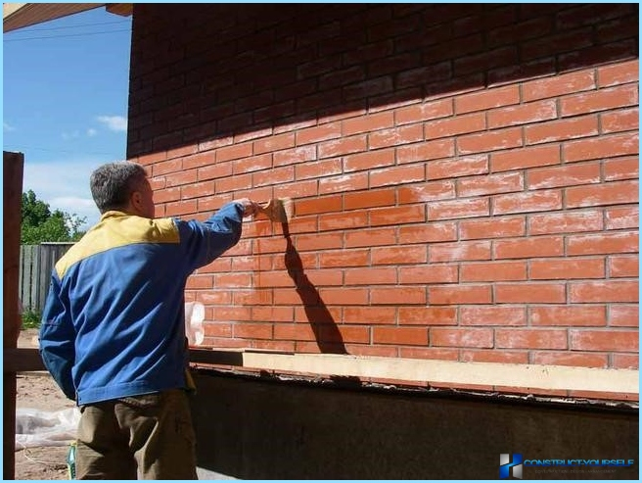
Що стосується великих засохлих шматків, то їхнеобхідно збивати за допомогою молотка і зубила. Тут працювати потрібно акуратно, адже є велика ймовірність пошкодити цегла. Не кидайте перпендикулярно цеглин. Працюйте паралельно до них, щоб удари були спрямовані або вгору, або вниз. Для зручності, замість зубила можна користуватися стамескою.
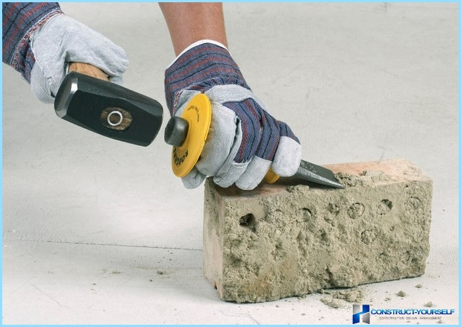
Її невеликий кут заточування і нерівномірні боку забезпечать зручність у виконанні роботи.
Зверніть увагу! Спочатку стамески не призначені для очищення розчину з цегли. При роботі вона швидко затупітся і прийде в непридатність.
Деякі «майстри» радять прибирати цемент придопомоги цвяхів. Це не правильно, так як конусної робочої частиною ви будете залишати на цеглинах сліди, поглиблення і подряпини, що відбитися на зовнішньому вигляді. Коли ваша мета - очистити б / у матеріали, що були у використанні, то для вас немає нічого кращого, ніж будівельний молоток, схожий з киркою. Їм легко збивати застиглі шматки цементу. Як тільки всі великі частки будуть прибрані, залишається обробити поверхню наждачним папером. На цьому, механічна обробка красноного цегли закінчується.
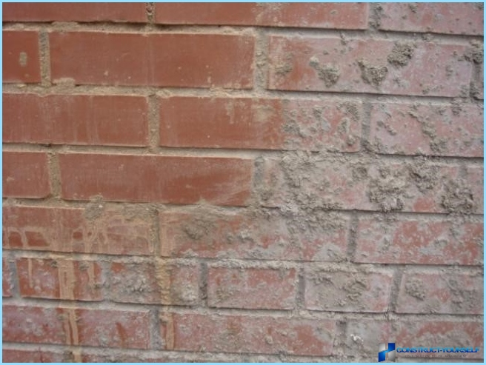

Чистимо силікатна цегла ↑
Очищення силікатної цегли вимагає більше зусиль, уваги і посидючості. Для роботи вам будуть потрібні:
- наждачний папір;
- дриль зі шліфувальної насадкою;
- металева щітка;
- респіратор і захисні окуляри.
Як і в першому випадку, змочіть цемент іспробуйте віддерти його за допомогою щітки по металу. Використовуючи дриль, працюйте вкрай акуратно, щоб не пошкодити поверхню цегли і не залишити насічки (дриль краще використовуйте для зняття великих шматків). Обов'язково працюйте в респіраторі і окулярах, для захисту органів дихання та очей. Оброблену поверхню зачистите наждачним папером і змочіть водою. Використовувати зубило та молоток вкрай не рекомендується, адже ви можете пошкодити матеріал.

Очищення цегли хімічним способом ↑
Повторимося, що такий метод можна використовувативиключно для керамічної цегли, силікатні вироби не можна піддавати хімічній дії! Принцип дії досить простий: вам потрібно нанести засіб для очищення цегли від розчину, який боротиметься з забрудненням. Для початку ви повинні купити цей засіб. У спеціалізованих магазинах є величезний асортимент, тому проблем з вибором у вас виникнути не повинно. Можете порадитися з працівниками магазину. Вони можуть порадити якісний продукт. Головне - ознайомтеся з інструкцією і виберіть очищувач, який буде відповідати типу поверхні. Так ви уникнете можливі пошкодження матеріалу.
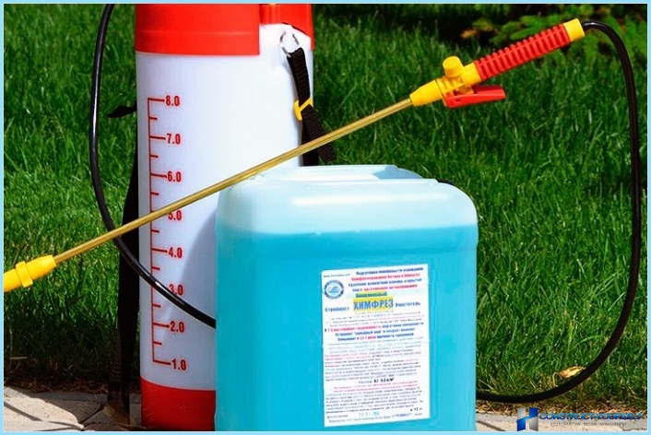
В основному всі кошти виготовляються на основікислот. Різним може бути тільки умови застосування того чи іншого засобу. Наприклад, деякі з них потрібно наносити на суху поверхню, інші - на вологу або повністю змочену водою. На упаковці буде уточнена інформація про консистенції і часу витримки. Головною перевагою методу є те, що ви економите свої сили, а процес чищення значно прискорюється.
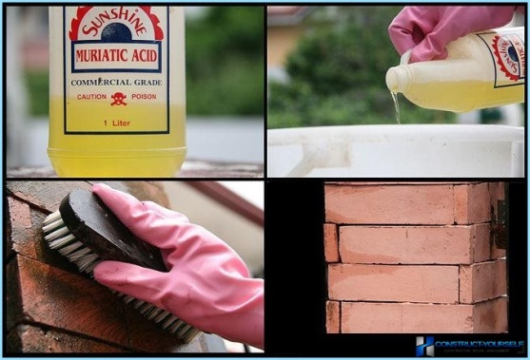
Якщо ви не хочете купувати засіб в магазині,можете приготувати його самостійно. Вам знадобитися розчин соляної або сірчаної кислоти. Розведіть його з водою, в пропорції 1:10. Ретельно перемішайте. Перед тим, як відмити цегла від розчину, його потрібно змочити. Потім нанесіть розчин ганчіркою, щіткою або валиком. Після закінчення 10-15 хвилин, змийте все водою. Будь-які невеликі плями розчину будуть прибрані. Коли потрібно прибрати масивні шматки, процедура та ж, але час витримки збільшується до 20-30 хвилин. Розм'якшити розчин видаліть інструментом (шпатель, кельму, зубило) і промийте всі проточною водою. Так як мова йде про кислоті, важливо дотримуватися запобіжних заходів. Обов'язково працюйте в рукавичках і окулярах!
Очищати б / у вироби потрібно іншим способом: складіть їх в чавунну ванну, залийте кислотним розчином і кип'ятіть на вогні до тих пір, поки цемент повністю не розчинитися. В кінці рясно змийте засіб водою.
Варто зазначити, що хімічна очисткарозчинниками має один недолік - іноді після роботи на поверхні можуть з'явитися білі сліди і патьоки. Але, це не проблема, так як від них можна легко позбутися. Ви можете придбати очищувачі для фасадів і прибрати забруднення. Що стосується очищення магазинними сумішами, то інструкція досить проста:
- Розвести концентрат згідно керівництву на упаковці.
- Нанести готовий розчин на поверхню.
- Витримати час, вказане в інструкції.
- Видалити зайві залишки розчину водою.
При цьому обов'язково користуйтеся засобамизахисту! На даному етапі все практично готове. Вам залишилося тільки довести все до розуму. Очищені цеглини потрібно покрити гидрофобизатором. Він наділить матеріал властивістю відштовхувати воду, тим самим захищаючи його від контакту з водою. Цей крок робити не обов'язково.

Транспортування, складування, подача й розкладання цегли на стіні
Транспортування й подача. Для зменшення втрат цегли при навантаженні й підвищенні продуктивності праці цегла й інші кам'яні матеріали перевозять пакетами на піддонах або вконтейнерах. Піддони для стеновых матеріалів застосовують двох типів: на брусках (мал. 6, а) деревометаллические розміром 600×1915 або 520×1740мм для силікатної цегли або з гаками (мал. 6, б) для керамічної цегли, для керамічних і шлакобетонних каменів розмір піддона 520×1030мм. На піддон укладають 200 керамічних і до 450 силікатних цегл.
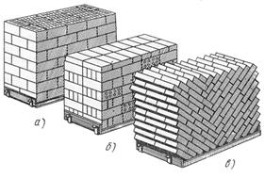
Рис. 6. Укладання на піддонах цегли з перев'язкою:
а, б - перехресної, в - "у ялинку"
Цегла на піддоні розташовують із перехресною перев'язкою (мал. 6, а, б) і "у ялинку" (мал. 6, в). При перев'язці "у ялинку" цеглу укладають із нахилом до центру пакета під кутом 45°, тому пакет не розвалюється під час перевезення. Це дозволяє використовувати для перевезення пакетів звичайні автомобілі без додаткових бортів і кріплень. Недолік пакетів "у ялинку" у тому, що при укладанні цегли на піддони й подачі його з піддона на стіну трохи збільшуються трудові витрати.
Пакети з піддонами на брусках рекомендується завантажувати на транспортні засоби виделковим підхопленням, а з гаками - кліщовим підхопленням. Для розвантаження й подачі на робочі місця пакетів з піддонами на брусках застосовують підхопленнятфутляр (рис. 7), а з гаками - захоплення-футляр. Стінки футляра мають унизу прути, за які зачіпають гаки піддонів, коли надягають футляр на пакет.
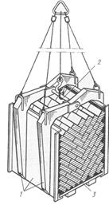
Рис. 7. Підхоплення в футляр:
1 - загарбні важелі зі стінкою, 2 - вісь, 3 - піддон із цеглою
Складування.цеглу ухвалюють партіями. При цьому проводять зовнішній огляд цегли (каменів) і перевіряють паспорта, у яких зазначені вид і марка цегли й інші дані, передбачені діючими стандартами або технічними умовами.
У цегли будь-яких видів не повинне бути відбитих кутів, скривлень і інших дефектів, що не допускаються технічними умовами, а лицьова цегла, крім того, повинен мати рівну чисту поверхню. Силікатна цегла повинна бути однорідного кольору, без тріщин і включень грудок мінеральної сировини. Не допускається до приймання керамічна цегла "недожог", а також цегла, що має вапняні включення (дутики), що викликають руйнування цегли.
Цегла складируют по видах і маркам, а лицьова цегла - також по кольору лицьової поверхні. Якщо цеглу доставляють на стройплощадку без контейнерів або пакетів, то його розвантажують вручну, укладають у штабелі висотою до 1,6м або на піддони. При цьому цегла з некрізними порожнечами мають у своєму розпорядженні порожнечі вниз, для того, щоб у них не проникала вода, яка збільшує вологість стін і при замерзанні може викликати руйнування цегли. Лицьова цеглу укладають у штабелі правильними рядами по сортах, квітах і відтінкам. Висота штабеля не повинна перевищувати 1,5м. Пакети із цеглою встановлюють при об'єкті на складі штабелями, в один-два яруси.
Керамічні стеновые й лицювальні камені, а також камені з інших матеріалів розвантажують, складируют і зберігають так само, як лицьова цегла. Лицювальні вироби з керамічних, бетонних і інших плит зберігають у контейнерах або штабелях на дерев'яних прокладках, вони покладені в 2-3 ряду на ребро лицьовою поверхнею друг до друга. Фасадні плитки малого розміру складируют у контейнерах, а лицювальні архітектурні деталі - укладають на підбивках, в один ряд по висоті.
Розкладка цегли на стіні. Цегли розміщають на возводимой стіні, якнайближче до місця укладання: для ложковых рядів - паралельно стіні, або під невеликим кутом до неї. Для тычковых рядів - перпендикулярно осі стіни. Для зовнішньої версти цеглу розкладають на внутрішній половині стіни, а для внутрішньої версти - на зовнішній. При цьому постіль, призначену для укладання версти або забутки, не займають цеглою
На стінах товщиною від 2 цегл і більш для тычковых зовнішніх верст (мал. 8, а) цеглу розкладають стопками по 2 цегли перпендикулярно осі стіни із проміжками між ними ¹/₂. цегли або під кутом 45° до осі стіни; для ложковых зовнішніх верст - стопками по дві цегли паралельно осі стіни або під кутом 45° до неї з відстанню між стопками одна цегла
На стінах товщиною 1¹/₂ цегли для тичкового ряду цегли укладають стопками по дві цегли паралельно осі стіни з відстанню між стопками ¹/₂ цегли; для ложкового ряду так само, але із проміжками між стопками одна цегла (мал.8, б).
На стінах товщиною одна цегла для ложкового ряду цегли мають у своєму розпорядженні стопки по дві цегли, розташовуваними посередині стіни, паралельно її осі з відстанню між стопками 1 цегла; для тычкового ряду - на середині стіни перпендикулярно її осі з відстанню між стопками ¹/₂. цегли (мал. 8, в).
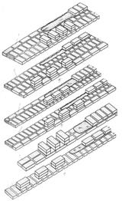
Мал. 8. Розкладка цегли при кладці стін товщиною:
а - два з половиною цегли, б - півтора цегли, в - одну цегла;
1 - для тичковой версти, 2 - для ложковой версти
Для стін і перегородок товщиною ¹/₂ цегли цеглу розкладають паралельно осі стіни по одному один за одним.
Цеглу розташовують на стіні, відступаючи на 50...60див від місця укладання, щоб зручно було укладати розчинну постіль. При цьому на переміщення цегли до місця укладання потрібне мінімальна кількість рухів. Розкладаючи цегли на стіні, стежать, щоб до фасаду будинку вони були звернені стороною, що не має ушкоджень і відколів.
У всіх випадках для кладки зовнішньої версти цеглу розкладають на внутрішній частині стіни, а для кладки внутрішньої версти - на зовнішній частині стіни. При кладці забутки цеглу розкладають на зовнішній версті.
Тепер давайте переглянемо видео ролики для закріплення нового матеріалу і дамо відповідь на контрольні запитання.

https://www.youtube.com/watch?v=KFCo9a6nqYY Очищення цегли

https://www.youtube.com/watch?v=uCuDWKh94AM Укладання цегли вручну

https://www.youtube.com/watch?v=cj9VgfhNBSg Укладання цегли механізовано

Контрольні запитання:

1. Способи очищення цегли?
2. Як транспортують цеглу?
3. Способи складання цегли на піддони?
4. Як розкладається цегла для тічкової версти на стіні в 1.5 цегли?
5. Міри безпеки праці при складанні цегли?

Відповіді надіслати на мою електронну пошту або на сторінку в Вайбер або в
Телеграмм +380680803123 Nikolay_Polekhin
Домашне завдання: Засвоїти технологію очищення і складання цегли на піддон. Відповіді на питання надіслати на мою електронну пошту.

